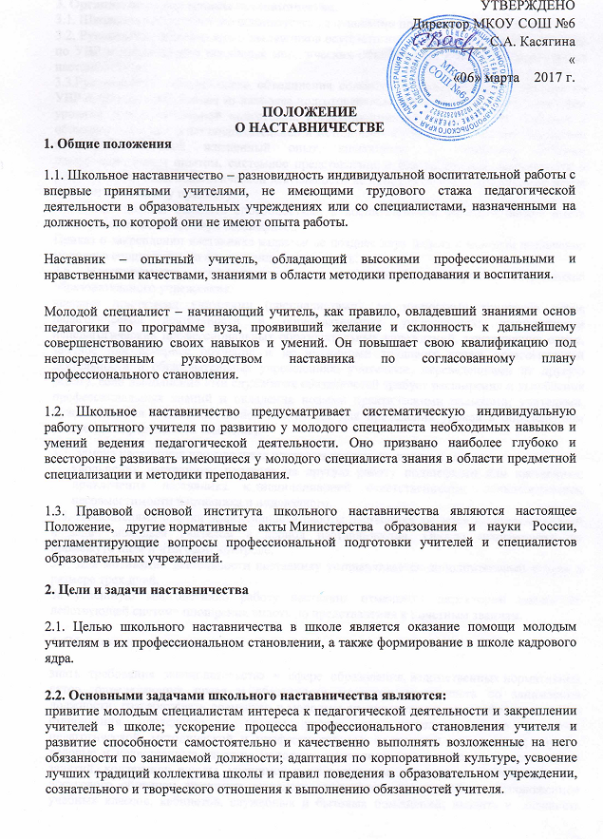

3. Организационные основы наставничества.
3.1. Школьное наставничество организуется на основании приказа директора школы.
3.2. Руководство деятельностью наставников осуществляет заместитель директора школы по УВР и руководители школьных методических объединений, в которых организуется наставничество.
3.3.Руководитель методического объединения совместно с заместителем директора по УВР подбирают наставника из наиболее подготовленных учителей, обладающих высоким уровнем профессиональной подготовки, коммуникативными навыками и гибкостью в общении, имеющих опыт воспитательной и методической работы, стабильные показатели в работе, богатый жизненный опыт, способность и готовность делиться профессиональным опытом, системное представление о педагогической деятельности и работе школы, стаж педагогической деятельности не менее пяти лет, в том числе не менее двух лет по данному предмету.
Наставник должен обладать способностями к воспитательной работе и может иметь одновременно не более двух подшефных.
Приказ о закреплении наставника издается не позднее двух недель с момента назначения молодого специалиста на определенную должность.
3.6. Наставничество устанавливается над следующими категориями сотрудников образовательного учреждения:
впервые принятыми учителями (специалистами), не имеющими трудового стажа педагогической деятельности в образовательных учреждениях; выпускниками непедагогических профессиональных образовательных учреждений, завершивших очное, заочное или вечернее обучение и не имеющими трудового стажа педагогической деятельности в образовательных учреждениях; учителями, переведенными на другую работу, если выполнение ими служебных обязанностей требует расширения и углубления профессиональных знаний и овладения новыми практическими навыками; учителями, нуждающимися в дополнительной подготовке для проведения уроков в определенном классе (по определенной тематике).
3.7. Замена наставника производится приказом директора школы в случаях:
увольнения наставника; перевода на другую работу подшефного или наставника; привлечения наставника к дисциплинарной ответственности; психологической несовместимости наставника и подшефного.
3.8. Показателями оценки эффективности работы наставника является выполнение целей и задач молодым учителем в период наставничества. Оценка производится на промежуточном и итоговом контроле.
3.9. Для мотивации деятельности наставнику устанавливается дополнительный отпуск в размере трех дней.
За успешную многолетнюю работу наставник отмечается директором школы по действующей системе поощрения вплоть до представления к почетным званиям.

4. Обязанности наставника:

знать требования законодательства в сфере образования, ведомственных нормативных актов, определяющих права и обязанности молодого специалиста по занимаемой должности; разрабатывать совместно с молодым специалистом план профессионального становления последнего с учетом уровня его интеллектуального развития, педагогической, методической и профессиональной подготовки по предмету; изучать деловые и нравственные качества молодого специалиста, его отношение к проведению занятий, коллективу школы, учащимся и их родителям, увлечения, наклонности, круг досугового общения; знакомить молодого специалиста со школой, с расположением учебных классов, кабинетов, служебных и бытовых помещений; вводить в должность (знакомить с основными обязанностями, требованиями, предъявляемыми к учителю – предметнику, правилами внутреннего трудового распорядка, охраны труда и техники безопасности); проводить необходимое обучение; контролировать и оценивать самостоятельное проведение молодым специалистом учебных занятий и внеклассных мероприятий; пополнять Портфолио профессионального становления молодого специалиста; давать конкретные задания с определенным сроком их выполнения; контролировать работу, оказывать необходимую помощь; оказывать молодому специалисту индивидуальную помощь в овладении педагогической профессией, практическими приемами и способами качественного проведения занятий, выявлять и совместно устранять допущенные ошибки; личным примером развивать положительные качества молодого специалиста, корректировать его поведение в школе, привлекать к участию в общественной жизни коллектива, содействовать развитию общекультурного и профессионального кругозора; участвовать в обсуждении вопросов, связанных с педагогической и общественной деятельностью молодого специалиста, вносить предложения о его поощрении или применении мер воспитательного и дисциплинарного воздействия; периодически докладывать председателю методического объединения о процессе адаптации молодого специалиста, результатах его труда; подводить итоги профессиональной адаптации молодого специалиста, составлять отчет по итогам наставничества с заключением о результатах прохождения адаптации, с предложениями по дальнейшей работе молодого специалиста.

5. Права наставника:

с согласия заместителя директора по УВР подключать для дополнительного обучения молодого специалиста других сотрудников школы; требовать рабочие отчеты у молодого специалиста как в устной, так и в письменной форме.
6. Обязанности молодого специалиста.

6.1. В период наставничества молодой специалист обязан:
изучать Закон «Об образовании в РФ», нормативные акты, определяющие его служебную деятельность, структуру, штаты, особенности деятельности школы и функциональные обязанности по занимаемой должности; выполнять план профессионального становления в установленные сроки; постоянно работать над повышением профессионального мастерства, овладевать практическими навыками по занимаемой должности; учиться у наставника передовым методам и формам работы, правильно строить свои взаимоотношения с ним; совершенствовать свой общеобразовательный и культурный уровень; периодически отчитываться о своей работе перед наставником и председателем методического объединения.

7. Права молодого специалиста.
Молодой специалист имеет право:
вносить на рассмотрение администрации школы предложения по совершенствованию работы, связанной с наставничеством; защищать профессиональную честь и достоинство; знакомиться с жалобами и другими документами, содержащими оценку его работы, давать по ним объяснения; посещать внешние организации по вопросам, связанным с педагогической деятельностью; повышать квалификацию удобным для себя способом; защищать свои интересы самостоятельно и (или) через представителя, в том числе адвоката, в случае дисциплинарного или служебного расследования, связанного с нарушением норм профессиональной этики; требовать конфиденциальности дисциплинарного (служебного) расследования, за исключением случаев, предусмотренных законом.
8. Руководство работой наставника.
8.1. Организация работы наставников и контроль их деятельности возлагается на заместителя директора по УВР.
8.2. Заместитель директора по УВР обязан:
представить назначенного молодого специалиста учителям школы, объявить приказ о закреплении за ним наставника; создать необходимые условия для совместной работы молодого специалиста с закрепленным за ним наставником; посетить отдельные уроки и внеклассные мероприятия по предмету, проводимые наставником и молодым специалистом; организовать обучение наставников передовым формам и методам индивидуальной воспитательной работы, основам педагогики и психологии, оказывать им методическую и практическую помощь в составлении планов работы с молодыми специалистами; изучить, обобщить и распространить положительный опыт организации наставничества в образовательном учреждении; определить меры поощрения наставников.
8.3. Непосредственную ответственность за работу наставников с молодыми специалистами несут руководители методических объединений.
Руководитель методического объединения обязан:
рассмотреть на заседании методического объединения индивидуальный план работы наставника; провести инструктаж наставников и молодых специалистов; обеспечить возможность осуществления наставником своих обязанностей в соответствии с настоящим Положением; осуществлять систематический контроль работы наставника; заслушать и утвердить на заседании методического объединения отчеты молодого специалиста и наставника и представить их заместителю директора по УВР.

9. Документы, регламентирующие наставничество.
9.1. К документам, регламентирующим деятельность наставников, относятся:
настоящее Положение; приказ директора школы о закреплении наставника; планы работы педагогического совета, методического совета, методических объединений; протоколы заседаний педагогического совета, методического совета, методических объединений, на которых рассматривались вопросы наставничества; методические рекомендации и обзоры по передовому опыту проведения работы по наставничеству.

